**2014-2015 учебный год**

**Городской тур олимпиады по информатике 6 класс (7 задач)**

***Задача А. Код (2 балла)***

Вариант 1

В языке племени «тумба-юмба» всего 4 буквы: «Ы», «Ш», «Ч», «О». Все слова в этом языке состоят из 2, 3 или 4 букв в любых комбинациях. Сколько слов можно образовать в языке племени «тумба-юмба»? В ответе укажите целое число.

**Ответ**: 336

Вариант 2

В языке племени «тумба-юмба» всего 4 буквы: «Ы», «Ш», «Ч», «О». Все слова в этом языке состоят из 3, 4 или 5 букв в любых комбинациях. Сколько слов можно образовать в языке племени «тумба-юмба»? В ответе укажите целое число.

**Ответ**: 1344

Вариант 3

В языке племени «тумба-юмба» всего 5 букв: «Ы», «Ш», «Ч», «О», «Й». Все слова в этом языке состоят из 2, 3 или 4 букв в любых комбинациях. Сколько слов можно образовать в языке племени «тумба-юмба»? В ответе укажите целое число.

**Ответ**: 775

***Задача В. Колобки (2 балла)***

Вариант 1.

Два колобка убежали от своих бабушек и кратчайшей (по времени пути) дорогой мчатся на ярмарку.

На рисунке приведена карта местности. Карта разделена на клетки, двигаться из клетки колобки могут только в соседнюю по горизонтали или вертикали клетку, каждая клетка характеризуется временем, необходимым на ее проход в любом разрешенном направлении: буква Е обозначает еловый лес (4 минуты на проход клетки), буква Д - дорожки (1 минута на проход), буква Б - болота (8 минут на проход). Также на карте обозначены места нахождения колобков К1 и К2 и ярмарки Я. На то чтобы покинуть исходные клетки у колобков ушло по 1 минуте, а покидать ярмарку они в ближайшем будущем вообще не собираются.

Колобки начали свое движение одновременно, сколько минут пройдет от начала движения колобков до момента, когда они встретятся? (Встречей считается нахождение обоих колобков в одной клетке карты в один и тот-же момент. В ответе пишите только целое число минут, если колобки не встретятся по дороге — ответ 0).

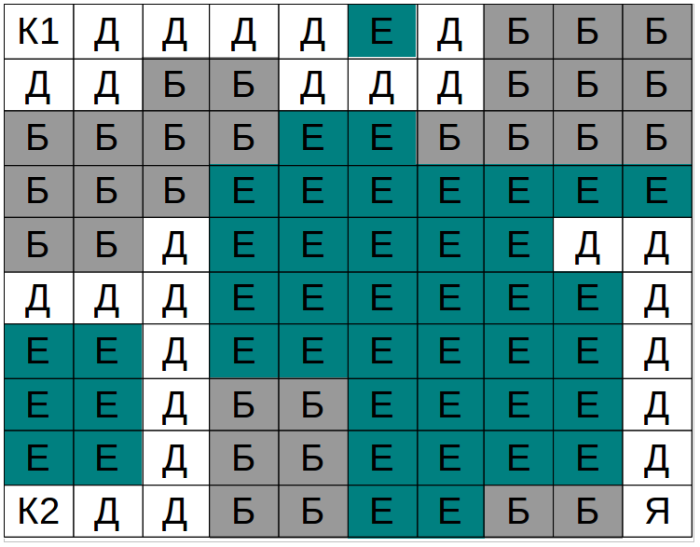

Ответ: 30

Вариант 2.

Два колобка убежали от своих бабушек и кратчайшей (по времени пути) дорогой мчатся на ярмарку.

На рисунке приведена карта местности. Карта разделена на клетки, двигаться из клетки колобки могут только в соседнюю по горизонтали или вертикали клетку, каждая клетка характеризуется временем, необходимым на ее проход в любом разрешенном направлении: буква Е обозначает еловый лес (4 минуты на проход клетки), буква Д - дорожки (1 минута на проход), буква Б - болота (8 минут на проход). Также на карте обозначены места нахождения колобков К1 и К2 и ярмарки Я. На то чтобы покинуть исходные клетки у колобков ушло по 1 минуте, а покидать ярмарку они в ближайшем будущем вообще не собираются.

Колобки начали свое движение одновременно, сколько минут пройдет от начала движения колобков до момента, когда они встретятся? (Встречей считается нахождение обоих колобков в одной клетке карты в один и тот-же момент. В ответе пишите только целое число минут, если колобки не встретятся по дороге — ответ 0).

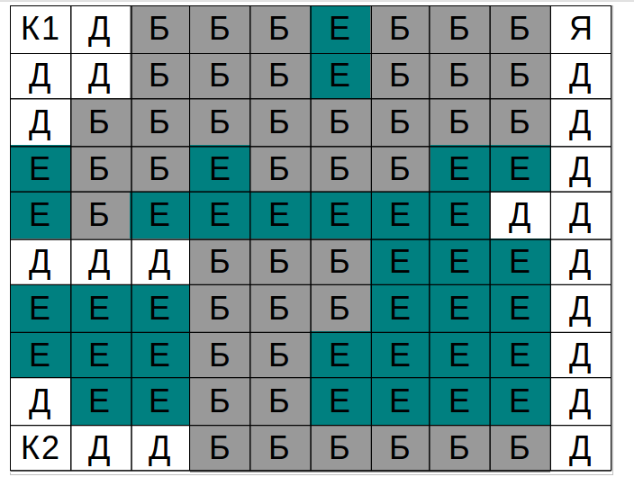

Ответ: 14

Вариант 3.

Два колобка убежали от своих бабушек и кратчайшей (по времени пути) дорогой мчатся на ярмарку.

На рисунке приведена карта местности. Карта разделена на клетки, двигаться из клетки колобки могут только в соседнюю по горизонтали или вертикали клетку, каждая клетка характеризуется временем, необходимым на ее проход в любом разрешенном направлении: буква Е обозначает еловый лес (4 минуты на проход клетки), буква Д - дорожки (1 минута на проход), буква Б - болота (8 минут на проход). Также на карте обозначены места нахождения колобков К1 и К2 и ярмарки Я. На то чтобы покинуть исходные клетки у колобков ушло по 1 минуте, а покидать ярмарку они в ближайшем будущем вообще не собираются.

Колобки начали свое движение одновременно, сколько минут пройдет от начала движения колобков до момента, когда они встретятся? (Встречей считается нахождение обоих колобков в одной клетке карты в один и тот-же момент. В ответе пишите только целое число минут, если колобки не встретятся по дороге — ответ 0).

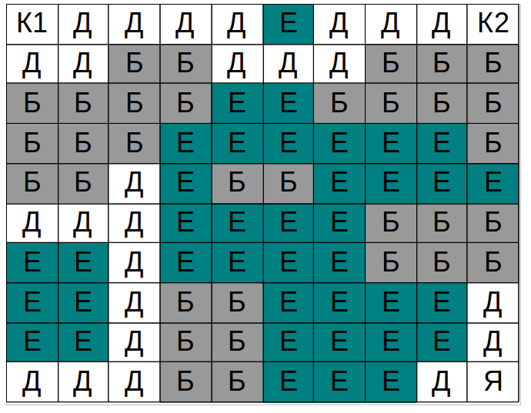

Ответ: 15

***Задача С. Школьники (2 балла)***

Вариант 1.

Ваня, Петя, Саша и Коля учатся в разных классах: 6А, 6Б, 6В, 6Г. Известно, что:

1) Ваня и ученик 6В класса — отличники;

2) Петя и ученик 6А класса — троечники;

3) Ученик 6А ростом выше ученика 6Б;

4) Коля ростом ниже ученика 6Б;

5) У Саши и Пети одинаковый рост.

Определите, в каком классе учится каждый из ребят. В ответе запишите **четыре буквы** (без пробелов и цифр) – первые буквы имён Вани, Пети, Саши, Коли, которые соответствуют ученикам 6А, 6Б, 6В, 6Г классов. Например, ответ «ВПСК» означает, что Ваня учится в 6А, Петя - в 6Б, Саша - в 6В, а Коля - в 6Г.

Ответ: СВКП

Вариант 2.

Ваня, Петя, Саша и Коля учатся в разных классах: 6А, 6Б, 6В, 6Г. Известно, что:

1) Петя и ученик 6В класса — отличники;

2) Ваня и ученик 6А класса — хорошисты;

3) Ученик 6А ростом выше ученика 6Б;

4) Коля ростом ниже ученика 6Б;

5) У Саши и Вани одинаковый рост.

Определите, в каком классе учится каждый из ребят. В ответе запишите **четыре буквы** (без пробелов и цифр) – первые буквы имён Вани, Пети, Саши, Коли, которые соответствуют ученикам 6А, 6Б, 6В, 6Г классов. Например, ответ «ВПСК» означает, что Ваня учится в 6А, Петя - в 6Б, Саша - в 6В, а Коля - в 6Г.

Ответ: СПКВ

Вариант 3.

Ваня, Петя, Саша и Коля учатся в разных классах: 6А, 6Б, 6В, 6Г. Известно, что:

1) Коля и ученик 6В класса — отличники;

2) Петя и ученик 6А класса — троечники;

3) Ученик 6А ростом выше ученика 6Б;

4) Ваня ростом ниже ученика 6Б;

5) У Саши и Пети одинаковый рост.

Определите, в каком классе учится каждый из ребят. В ответе запишите **четыре буквы** (без пробелов и цифр) – первые буквы имён Вани, Пети, Саши, Коли, которые соответствуют ученикам 6А, 6Б, 6В, 6Г классов. Например, ответ «ВПСК» означает, что Ваня учится в 6А, Петя - в 6Б, Саша - в 6В, а Коля - в 6Г.

Ответ: СКВП

***Задача D. Электронный замок (2 балла)***

1 вариант

Для защиты своего дома шестиклассник Рома решил установить электронный замок. Замок открывается, если на него приходит сигнал. Чтобы на замок пришел сигнал, Рома должен нажать одновременно определенные кнопки (от 1 до 3-х). Кнопок три: A, B, C. При нажатии на кнопку, на ее выходе появляется сигнал, а если кнопка не нажата – сигнала нет. В схеме замка используются элементы, которые преобразуют входные сигналы в один выходной сигнал.

Элемент X производит выходной сигнал тогда и только тогда, когда нет входного сигнала.

Элемент Y производит выходной сигнал тогда и только тогда, когда есть сигналы на обоих входах.

Элемент Z производит выходной сигнал тогда и только тогда, когда есть хотя бы один входной сигнал.

Запишите большими русскими буквами без пробелов и запятых одну комбинацию кнопок (Например, АВС или АВ или А), которые нужно нажать, чтобы открыть замок Ромы. Буквы в комбинации должны быть указаны в порядке их следования в алфавите.

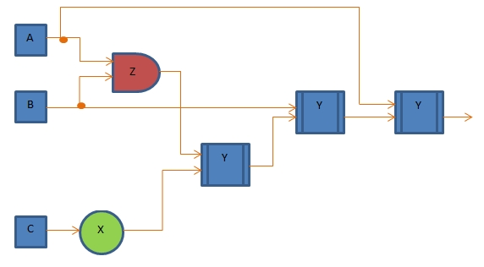

Ответ: AB

2 вариант

Для защиты своего дома шестиклассник Рома решил установить электронный замок. Замок открывается, если на него приходит сигнал. Чтобы на замок пришел сигнал, Рома должен нажать одновременно определенные кнопки (от 1 до 3-х). Кнопок три: A, B, C. При нажатии на кнопку, на ее выходе появляется сигнал, а если кнопка не нажата – сигнала нет. В схеме замка используются элементы, которые преобразуют входные сигналы в один выходной сигнал.

Элемент X производит выходной сигнал тогда и только тогда, когда нет входного сигнала.

Элемент Y производит выходной сигнал тогда и только тогда, когда есть сигналы на обоих входах.

Элемент Z производит выходной сигнал тогда и только тогда, когда есть хотя бы один входной сигнал.

Запишите большими русскими буквами без пробелов и запятых одну комбинацию кнопок (Например, АВС или АВ или А), которые нужно нажать, чтобы открыть замок Ромы. Буквы в комбинации должны быть указаны в порядке их следования в алфавите.

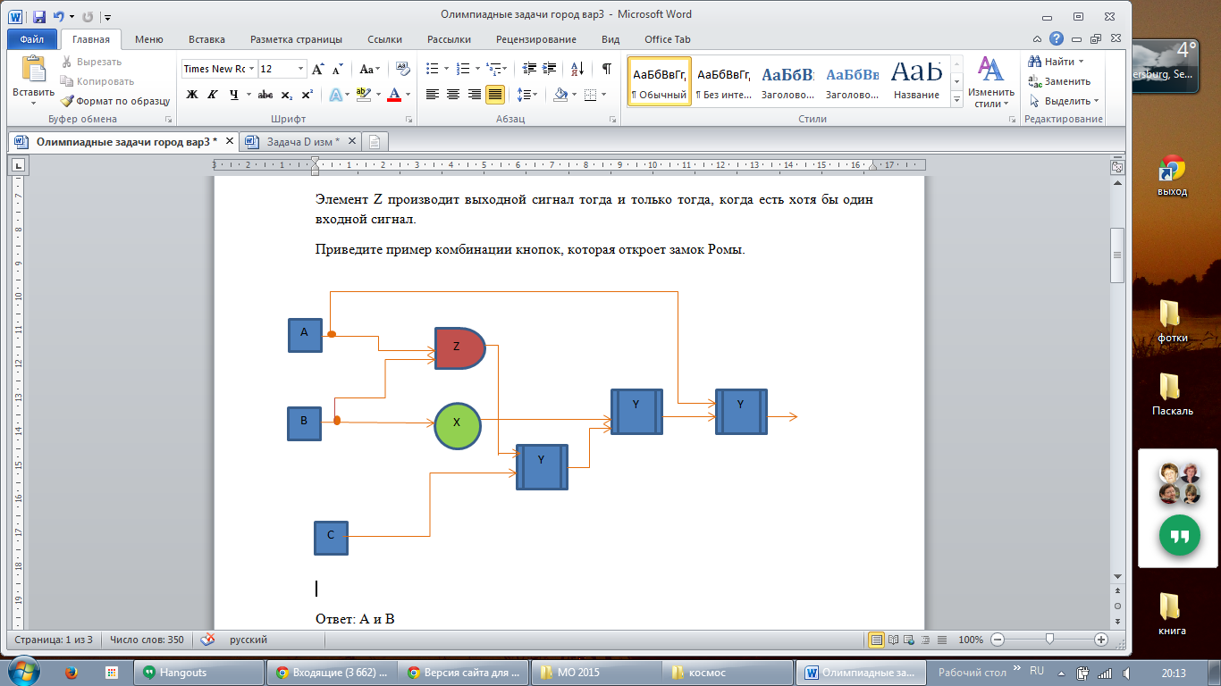

Ответ: АС

3 вариант

Для защиты своего дома шестиклассник Рома решил установить электронный замок. Замок открывается, если на него приходит сигнал. Чтобы на замок пришел сигнал, Рома должен нажать одновременно определенные кнопки (от 1 до 3-х). Кнопок три: A, B, C. При нажатии на кнопку, на ее выходе появляется сигнал, а если кнопка не нажата – сигнала нет. В схеме замка используются элементы, которые преобразуют входные сигналы в один выходной сигнал.

Элемент X производит выходной сигнал тогда и только тогда, когда нет входного сигнала.

Элемент Y производит выходной сигнал тогда и только тогда, когда есть сигналы на обоих входах.

Элемент Z производит выходной сигнал тогда и только тогда, когда есть хотя бы один входной сигнал.

Запишите большими русскими буквами без пробелов и запятых одну комбинацию кнопок (Например, АВС или АВ или А), которые нужно нажать, чтобы открыть замок Ромы. Буквы в комбинации должны быть указаны в порядке их следования в алфавите.

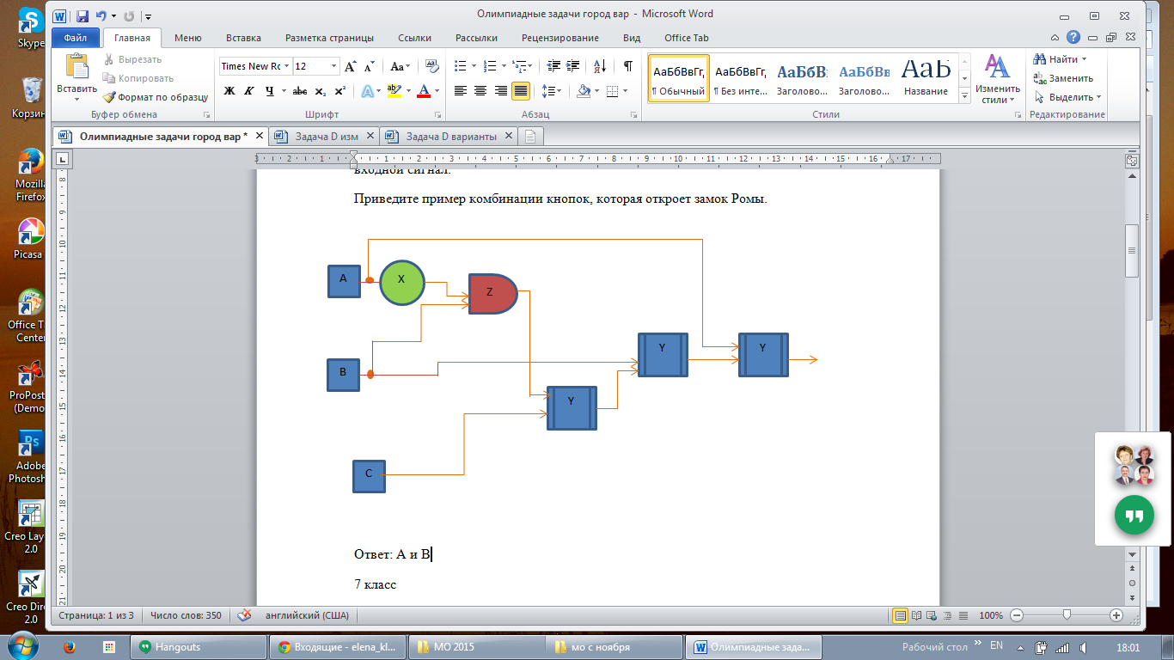

Ответ: ABC

***Задача E. Экономный путешественник (1 балл)***

Вариант 1.

Экономный путешественник решил навестить своих друзей, которые живут в разных городах: Петрозаводск (П), Киров (К) и Иркутск (И), а сам он – из Воронежа (В). Ему обязательно нужно побывать в гостях у каждого, а потом вернуться домой. Но наш путешественник хочет найти самый дешевый маршрут. Помогите ему определить наименьшую цену такого маршрута. В ответе укажите целое число.

Города и стоимость переезда между ними указаны на схеме:

**40**

**50**

**60**

**45**

**55**

**30**

Ответ: 165

Вариант 2.

Экономный путешественник решил навестить своих друзей, которые живут в разных городах: Петрозаводск (П), Киров (К) и Иркутск (И), а сам он – из Воронежа (В). Ему обязательно нужно побывать в гостях у каждого, а потом вернуться домой. Но наш путешественник хочет найти самый дешевый маршрут. Помогите ему определить наименьшую цену такого маршрута. В ответе укажите целое число.

Города и стоимость переезда между ними указаны на схеме:

**20**

**25**

**15**

**90**

**50**

**70**

Ответ: 160

Вариант 3.

Экономный путешественник решил навестить своих друзей, которые живут в разных городах: Петрозаводск (П), Киров (К) и Иркутск (И), а сам он – из Воронежа (В). Ему обязательно нужно побывать в гостях у каждого, а потом вернуться домой. Но наш путешественник хочет найти самый дешевый маршрут. Помогите ему определить наименьшую цену такого маршрута. В ответе укажите целое число.

Города и стоимость переезда между ними указаны на схеме:

**25**

**15**

**30**

**25**

**15**

**20**

Ответ: 80

***Задача F. Весы (1 балл)***

Вариант 1

Даны 6 одинаковых по виду шара массой 200 г, 201 г, 202 г, 204 г, 207 г, 210 г а также весы со стрелкой. Найдите наименьшее количество взвешиваний, которые нужно сделать, чтобы точно определить шар весом в 200г? В ответе укажите целое число.

*Примечание: "Весы со стрелкой" - прибор с одной чашкой, позволяющий узнать точный вес груза в граммах.*

**Ответ: 4**

Вариант 2

Даны 7 одинаковых по виду шара массой 300 г, 301 г, 302 г, 304 г, 307 г , 310 г, 315 г также весы со стрелкой. Найдите наименьшее количество взвешиваний, которые нужно сделать, чтобы точно определить шар весом в 300г?

В ответе укажите целое число.

*Примечание: "Весы со стрелкой" - прибор с одной чашкой, позволяющий узнать точный вес груза в граммах.*

**Ответ: 4**

Вариант 3

Даны 8 одинаковых по виду шара массой 400 г, 401 г, 402 г, 404 г, 407 г , 410 г, 417 г, 430 г, а также весы со стрелкой. Найдите наименьшее количество взвешиваний, которые нужно сделать, чтобы точно определить шар весом в 400г?

В ответе укажите целое число.

*Примечание: "Весы со стрелкой" - прибор с одной чашкой, позволяющий узнать точный вес груза в граммах.*

**Ответ: 5**

***Задача G. Лифт (3 балл****а)*

Вариант 1:

В гостинице, в которой поселили участников Всероссийской олимпиады, довольно медленный лифт: он перемещается между соседними этажами 10 секунд и еще столько же стоит на этаже с открытыми дверями, к тому же в этот лифт помещается всего 10 человек. Еще при заселении будущие программисты заметили, что лифт всегда едет не останавливаясь с первого этажа на самый дальний из тех, на которых есть хотя бы один человек, желающий сесть в лифт, и останавливается при спуске на каждом этаже, если на площадке перед лифтом есть хотя бы один человек (даже если этот человек уже не может сесть в лифт, потому что тот полностью загружен).

Пройти на соседний этаж по лестнице в другом конце коридора можно за три минуты (причем неважно - вверх или вниз и независимо от количества людей, перемещающихся по лестнице).

За какое самое короткое время смогут спуститься на первый этаж 45 участников олимпиады с третьего этажа при условии, что их всех организованно вывели к лифту в один и тот же момент времени, а лифт в этот знаменательный момент находился на первом этаже и был готов двигаться, и никто из остальных постояльцев гостиницы не рискнул появиться даже близко к лифту, пока все участники олимпиады не покинули гостиницу?

Немного уточнений:

* временем спуска на первый этаж для использующих лифт считается момент достижения лифтом первого этажа;
* за те 10 секунд, которые лифт стоит на этаже с открытыми дверями, все желающие успевают войти и выйти, задержка лифта не предусматривается.

Ответ дайте в секундах, в виде числа без наименования.

Ответ: 250

Вариант 2:

В гостинице, в которой поселили участников Всероссийской олимпиады, довольно медленный лифт: он перемещается между соседними этажами 10 секунд и еще столько же стоит на этаже с открытыми дверями, к тому же в этот лифт помещается всего 12 человек. Еще при заселении будущие программисты заметили, что лифт всегда едет не останавливаясь с первого этажа на самый дальний из тех, на которых есть хотя бы один человек, желающий сесть в лифт, и останавливается при спуске на каждом этаже, если на площадке перед лифтом есть хотя бы один человек (даже если этот человек уже не может сесть в лифт, потому что тот полностью загружен).

Пройти на соседний этаж по лестнице в другом конце коридора можно за три минуты (причем неважно - вверх или вниз и независимо от количества людей, перемещающихся по лестнице).

За какое самое короткое время смогут спуститься на первый этаж 80 участников олимпиады с третьего этажа при условии, что их всех организованно вывели к лифту в один и тот же момент времени, а лифт в этот знаменательный момент находился на первом этаже и был готов двигаться, и никто из остальных постояльцев гостиницы не рискнул появиться даже близко к лифту, пока все участники олимпиады не покинули гостиницу?

Немного уточнений:

* временем спуска на первый этаж для использующих лифт считается момент достижения лифтом первого этажа;
* за те 10 секунд, которые лифт стоит на этаже с открытыми дверями, все желающие успевают войти и выйти, задержка лифта не предусматривается.

Ответ дайте в секундах, в виде числа без наименования.

Ответ: 330

Вариант 3:

В гостинице, в которой поселили участников Всероссийской олимпиады, довольно медленный лифт: он перемещается между соседними этажами 12 секунд и еще столько же стоит на этаже с открытыми дверями, к тому же в этот лифт помещается всего 10 человек. Еще при заселении будущие программисты заметили, что лифт всегда едет не останавливаясь с первого этажа на самый дальний из тех, на которых есть хотя бы один человек, желающий сесть в лифт, и останавливается при спуске на каждом этаже, если на площадке перед лифтом есть хотя бы один человек (даже если этот человек уже не может сесть в лифт, потому что тот полностью загружен).

Пройти на соседний этаж по лестнице в другом конце коридора можно за три минуты (причем неважно - вверх или вниз и независимо от количества людей, перемещающихся по лестнице).

За какое самое короткое время смогут спуститься на первый этаж 48 участников олимпиады с третьего этажа при условии, что их всех организованно вывели к лифту в один и тот же момент времени, а лифт в этот знаменательный момент находился на первом этаже и был готов двигаться, и никто из остальных постояльцев гостиницы не рискнул появиться даже близко к лифту, пока все участники олимпиады не покинули гостиницу?

Немного уточнений:

* временем спуска на первый этаж для использующих лифт считается момент достижения лифтом первого этажа;
* за те 10 секунд, которые лифт стоит на этаже с открытыми дверями, все желающие успевают войти и выйти, задержка лифта не предусматривается.

Ответ дайте в секундах, в виде числа без наименования.

Ответ: 300

**2014-2015 учебный год**

**Районный тур олимпиады по информатике 7 класс (7 задач)**

***Задача А. Код (2 балла)***

Вариант1

В языке племени «тумба-юмба» всего 5 букв: «Ы», «Ш», «Ч», «О», «Й». Все слова в этом языке состоят из 2, 3 или 4 букв в любых комбинациях. Сколько слов можно образовать в языке племени «тумба-юмба», если слово может заканчиваться только на буквы «Ы» и «Ш»? В ответе укажите целое число.

**Ответ**: 310

Вариант2

В языке племени «тумба-юмба» всего 5 букв: «Ы», «Ш», «Ч», «О», «Й». Все слова в этом языке состоят из 2, 3 или 4 букв в любых комбинациях. Сколько слов можно образовать в языке племени «тумба-юмба», если слово не может начинаться с букв «Й» и «О»? В ответе укажите целое число.

**Ответ**: 465

Вариант3

В языке племени «тумба-юмба» всего 5 букв: «Ы», «Ш», «Ч», «О», «Й». Все слова в этом языке состоят из 2, 3 или 4 букв в любых комбинациях. Сколько слов можно образовать в языке племени «тумба-юмба», если слово не может начинаться с буквы «Й»? В ответе укажите целое число.

**Ответ**: 620

***Задача В. Колобки (2 балла)***

Вариант 1.

Два колобка убежали от своих бабушек и кратчайшей (по времени пути) дорогой мчатся на ярмарку.

На рисунке приведена карта местности. Карта разделена на клетки, двигаться из клетки колобки могут только в соседнюю по горизонтали или вертикали клетку, каждая клетка характеризуется временем, необходимым на ее проход в любом разрешенном направлении: буква Е обозначает еловый лес (4 минуты на проход клетки), буква Д - дорожки (1 минута на проход), буква Б - болота (8 минут на проход). Также на карте обозначены места нахождения колобков К1 и К2 и ярмарки Я. На то чтобы покинуть исходные клетки у колобков ушло по 1 минуте, а покидать ярмарку они в ближайшем будущем вообще не собираются.

Колобки начали свое движение одновременно, сколько минут пройдет от начала движения колобков до момента, когда они встретятся? (Встречей считается нахождение обоих колобков в одной клетке карты в один и тот-же момент. В ответе пишите только целое число минут, если колобки не встретятся по дороге — ответ 0).

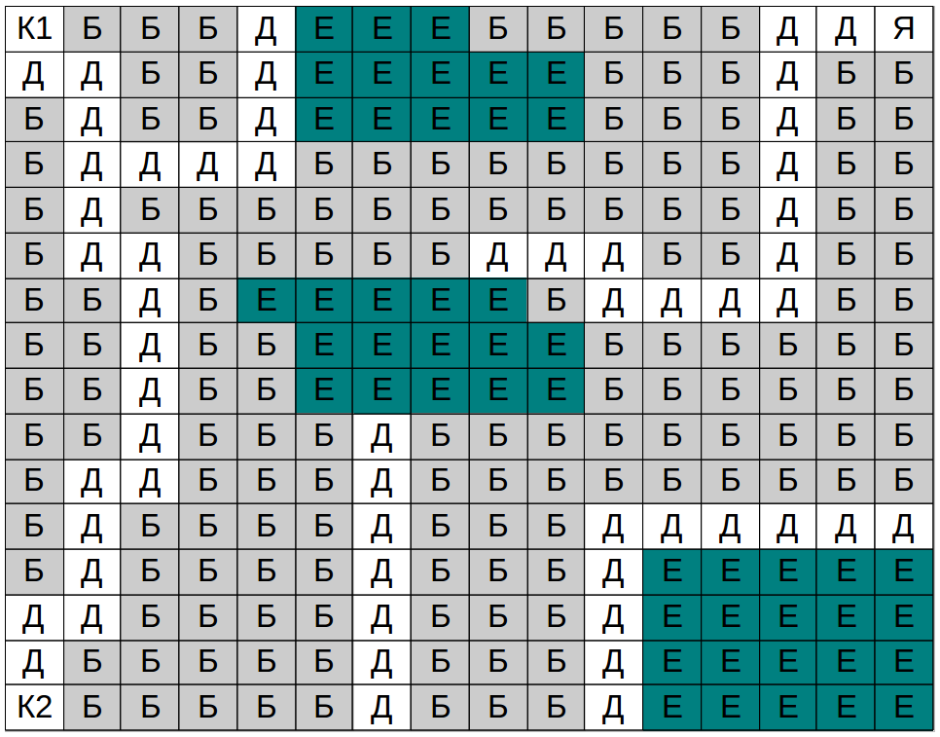

**Ответ**: 12

Вариант 2.

Два колобка убежали от своих бабушек и кратчайшей (по времени пути) дорогой мчатся на ярмарку.

На рисунке приведена карта местности. Карта разделена на клетки, двигаться из клетки колобки могут только в соседнюю по горизонтали или вертикали клетку, каждая клетка характеризуется временем, необходимым на ее проход в любом разрешенном направлении: буква Е обозначает еловый лес (4 минуты на проход клетки), буква Д - дорожки (1 минута на проход), буква Б - болота (8 минут на проход). Также на карте обозначены места нахождения колобков К1 и К2 и ярмарки Я. На то чтобы покинуть исходные клетки у колобков ушло по 1 минуте, а покидать ярмарку они в ближайшем будущем вообще не собираются.

Колобки начали свое движение одновременно, сколько минут пройдет от начала движения колобков до момента, когда они встретятся? (Встречей считается нахождение обоих колобков в одной клетке карты в один и тот-же момент. В ответе пишите только целое число минут, если колобки не встретятся по дороге — ответ 0).

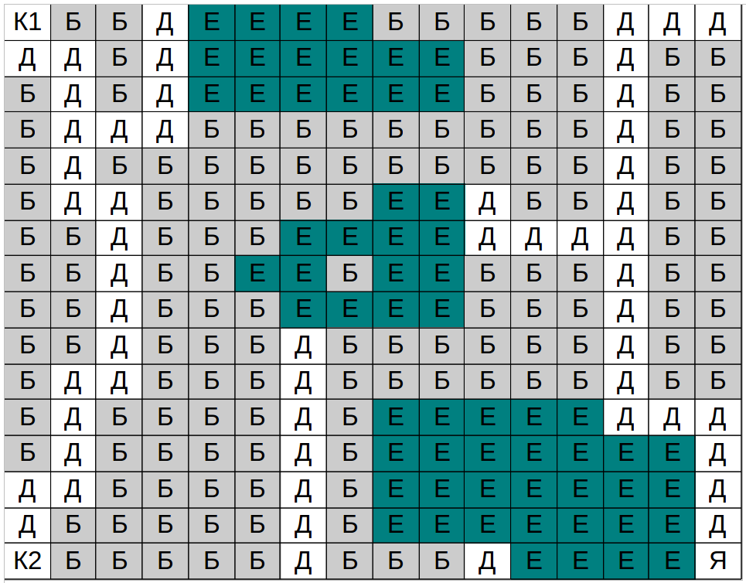

**Ответ**: 35

Вариант 3.

Два колобка убежали от своих бабушек и кратчайшей (по времени пути) дорогой мчатся на ярмарку.

На рисунке приведена карта местности. Карта разделена на клетки, двигаться из клетки колобки могут только в соседнюю по горизонтали или вертикали клетку, каждая клетка характеризуется временем, необходимым на ее проход в любом разрешенном направлении: буква Е обозначает еловый лес (4 минуты на проход клетки), буква Д - дорожки (1 минута на проход), буква Б - болота (8 минут на проход). Также на карте обозначены места нахождения колобков К1 и К2 и ярмарки Я. На то чтобы покинуть исходные клетки у колобков ушло по 1 минуте, а покидать ярмарку они в ближайшем будущем вообще не собираются.

Колобки начали свое движение одновременно, сколько минут пройдет от начала движения колобков до момента, когда они встретятся? (Встречей считается нахождение обоих колобков в одной клетке карты в один и тот-же момент. В ответе пишите только целое число минут, если колобки не встретятся по дороге — ответ 0).

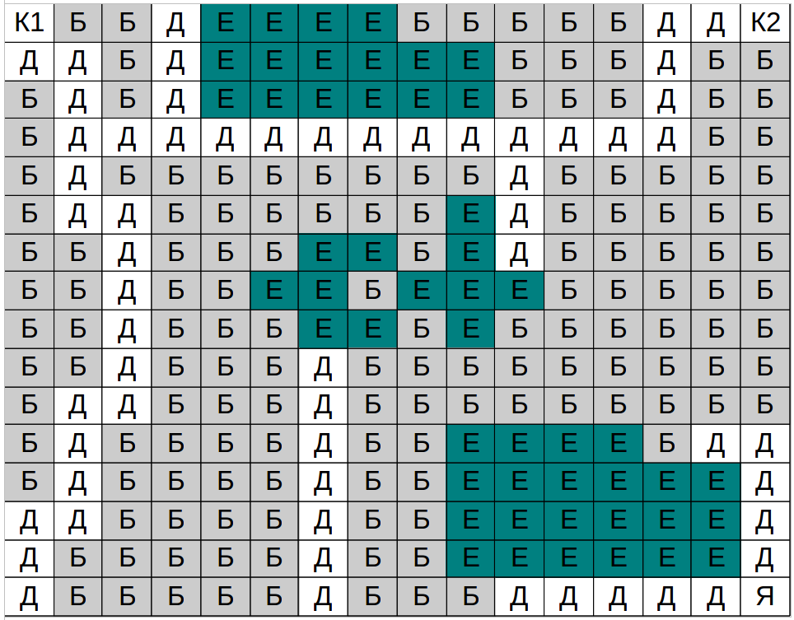

**Ответ**: 21

***Задача С. «Школьники» ( 2 балла)***

Вариант 1.

Ваня, Петя, Саша и Коля учатся в разных классах: 5А, 5Б, 5В, 5Г. Известно, что:

1) Ваня и ученик 5В класса — отличники;

2) Петя и ученик 5А класса — троечники;

3) Ученик 5А ростом выше ученика 5Б;

4) Коля ростом ниже ученика 5Б;

5) У Саши и Пети одинаковый рост.

Определите, в каком классе учится каждый из ребят. В ответе запишите **четыре буквы** (без пробелов и цифр) - буквы класса Вани, Пети, Саши, Коли. Например, ответ «АБВГ» означает, что Ваня учится в 5А, Петя - в 5Б, Саша - в 5В, а Коля - в 5Г.

Ответ: БГАВ

Вариант 2.

Ваня, Петя, Саша и Коля учатся в разных классах: 5А, 5Б, 5В, 5Г. Известно, что:

1) Петя и ученик 5В класса — отличники;

2) Ваня и ученик 5А класса — хорошисты;

3) Ученик 5А ростом выше ученика 5Б;

4) Коля ростом ниже ученика 5Б;

5) У Саши и Вани одинаковый рост.

Определите, в каком классе учится каждый из ребят. В ответе запишите **четыре буквы** (без пробелов и цифр) - буквы класса Вани, Пети, Саши, Коли. Например, ответ «АБВГ» означает, что Ваня учится в 5А, Петя - в 5Б, Саша - в 5В, а Коля - в 5Г.

Ответ: ГБАВ

Вариант 3.

Ваня, Петя, Саша и Коля учатся в разных классах: 5А, 5Б, 5В, 5Г. Известно, что:

1) Коля и ученик 5В класса — отличники;

2) Петя и ученик 5А класса — троечники;

3) Ученик 5А ростом выше ученика 5Б;

4) Ваня ростом ниже ученика 5Б;

5) У Саши и Пети одинаковый рост.

Определите, в каком классе учится каждый из ребят. В ответе запишите **четыре буквы** (без пробелов и цифр) - буквы класса Вани, Пети, Саши, Коли. Например, ответ «АБВГ» означает, что Ваня учится в 5А, Петя - в 5Б, Саша - в 5В, а Коля - в 5Г.

Ответ: ВГАБ

***Задача D. Электронный замок (2 балла)***

1 вариант

Для защиты своего дома семиклассник Вася решил установить электронный замок. Замок открывается, если на него приходит сигнал. Чтобы на замок пришел сигнал, Вася должен нажать одновременно определенные кнопки (от 1 до 4-х). Кнопок четыре: A, B, C, D. При нажатии на кнопку, на ее выходе появляется сигнал, а если кнопка не нажата – сигнала нет. В схеме замка используются элементы, которые преобразуют входные сигналы в один выходной сигнал.

Элемент X производит выходной сигнал тогда и только тогда, когда нет входного сигнала.

Элемент Y производит выходной сигнал тогда и только тогда, когда есть сигналы на обоих входах.

Элемент Z производит выходной сигнал тогда и только тогда, когда есть хотя бы один входной сигнал.

Запишите большими латинскими буквами без пробелов и запятых одну любую комбинацию кнопок (Например, АВС или АВ или А), которая откроет замок Васи. Буквы в комбинации должны быть указаны в порядке их следования в алфавите.

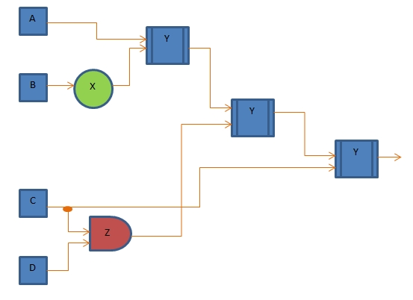

Ответ: AС || ACD

2 вариант

Для защиты своего дома семиклассник Вася решил установить электронный замок. Замок открывается, если на него приходит сигнал. Чтобы на замок пришел сигнал, Вася должен нажать одновременно определенные кнопки (от 1 до 4-х). Кнопок четыре: A, B, C, D. При нажатии на кнопку, на ее выходе появляется сигнал, а если кнопка не нажата – сигнала нет. В схеме замка используются элементы, которые преобразуют входные сигналы в один выходной сигнал.

Элемент X производит выходной сигнал тогда и только тогда, когда нет входного сигнала.

Элемент Y производит выходной сигнал тогда и только тогда, когда есть сигналы на обоих входах.

Элемент Z производит выходной сигнал тогда и только тогда, когда есть хотя бы один входной сигнал.

Запишите большими латинскими буквами без пробелов и запятых одну любую комбинацию кнопок (Например, АВС или АВ или А), которая откроет замок Васи. Буквы в комбинации должны быть указаны в порядке их следования в алфавите.

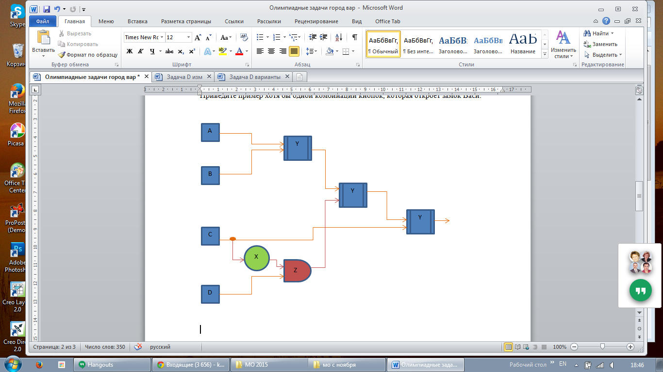

Ответ: ABCD

3 вариант

Для защиты своего дома семиклассник Вася решил установить электронный замок. Замок открывается, если на него приходит сигнал. Чтобы на замок пришел сигнал, Вася должен нажать одновременно определенные кнопки (от 1 до 4-х). Кнопок четыре: A, B, C, D. При нажатии на кнопку, на ее выходе появляется сигнал, а если кнопка не нажата – сигнала нет. В схеме замка используются элементы, которые преобразуют входные сигналы в один выходной сигнал.

Элемент X производит выходной сигнал тогда и только тогда, когда нет входного сигнала.

Элемент Y производит выходной сигнал тогда и только тогда, когда есть сигналы на обоих входах.

Элемент Z производит выходной сигнал тогда и только тогда, когда есть хотя бы один входной сигнал.

Запишите большими латинскими буквами без пробелов и запятых одну любую комбинацию кнопок (Например, АВС или АВ или А), которая откроет замок Васи. Буквы в комбинации должны быть указаны в порядке их следования в алфавите.

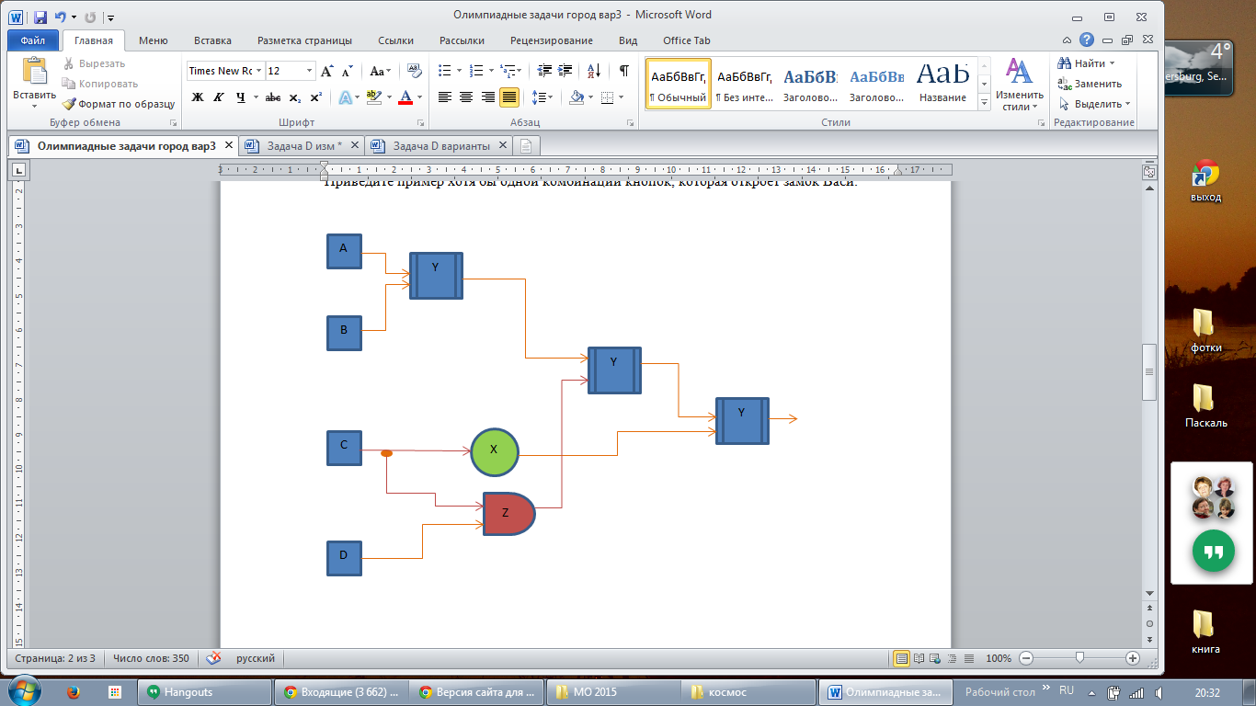

Ответ: ABD

***Задача E. Экономный путешественник (1 балл)***

Вариант 1.

Экономный путешественник решил навестить своих друзей, которые живут в разных городах: Петрозаводск (П), Киров (К) и Иркутск (И), а сам он – из Воронежа (В). Ему обязательно нужно побывать в гостях у каждого, а потом вернуться домой. Но наш путешественник хочет найти самый дешевый маршрут. Помогите ему определить наименьшую цену такого маршрута. В ответе укажите целое число.

Города и стоимость переезда между ними указаны на схеме:

**45**

**30**

**20**

**40**

**50**

**35**

**30**

Ответ: 135

Вариант 2.

Экономный путешественник решил навестить своих друзей, которые живут в разных городах: Петрозаводск (П), Киров (К) и Иркутск (И), а сам он – из Воронежа (В). Ему обязательно нужно побывать в гостях у каждого, а потом вернуться домой. Но наш путешественник хочет найти самый дешевый маршрут. Помогите ему определить наименьшую цену такого маршрута. В ответе укажите целое число.

Города и стоимость переезда между ними указаны на схеме:

**50**

**25**

**30**

**20**

**45**

**60**

**40**

Ответ: 145

Вариант 3.

Экономный путешественник решил навестить своих друзей, которые живут в разных городах: Петрозаводск (П), Киров (К) и Иркутск (И), а сам он – из Воронежа (В). Ему обязательно нужно побывать в гостях у каждого, а потом вернуться домой. Но наш путешественник хочет найти самый дешевый маршрут. Помогите ему определить наименьшую цену такого маршрута. В ответе укажите целое число.

Города и стоимость переезда между ними указаны на схеме:

**25**

**40**

**45**

**355**

**35**

**25**

**30**

Ответ: 130

***Задача F. Весы (1 балла)***

Вариант1

Даны 4 монеты среди которых могут оказаться фальшивые. Настоящая монета весит 10 г , а фальшивая - 9 г. Найдите наименьшее количество взвешиваний, которые нужно сделать на одночашечных весах со стрелкой, чтобы определить все фальшивые монеты. В ответе укажите целое число.

*Примечание: "Весы со стрелкой" - прибор с одной чашкой , позволяющий узнать точный вес груза в граммах.*

Ответ: 3

Вариант 2

Даны 5 монет среди которых могут оказаться фальшивые. Настоящая монета весит 10 г , а фальшивая - 9 г. Найдите наименьшее количество взвешиваний, которые нужно сделать на одночашечных весах со стрелкой, чтобы определить все фальшивые монеты. В ответе укажите целое число.

*Примечание: "Весы со стрелкой" - прибор с одной чашкой , позволяющий узнать точный вес груза в граммах.*

Ответ: 4

Вариант 3

Даны 6 монет среди которых могут оказаться фальшивые. Настоящая монета весит 10 г , а фальшивая - 9 г. Найдите наименьшее количество взвешиваний, которые нужно сделать на одночашечных весах со стрелкой, чтобы определить все фальшивые монеты. В ответе укажите целое число.

*Примечание: "Весы со стрелкой" - прибор с одной чашкой , позволяющий узнать точный вес груза в граммах.*

Ответ: 5

***Задача G. Лифт (3 балла)***

Вариант1

В гостинице, в которой поселили участников Всероссийской олимпиады, довольно медленный лифт: он перемещается между соседними этажами 10 секунд и еще столько же стоит на этаже с открытыми дверями, к тому же в этот лифт помещается всего 10 человек. Еще при заселении будущие программисты заметили, что лифт всегда едет, не останавливаясь, с первого этажа на самый дальний из тех, на которых есть хотя бы один человек, желающий сесть в лифт, и останавливается при спуске на каждом этаже, если на площадке перед лифтом есть хотя бы один человек (даже если этот человек уже не может сесть в лифт, потому что тот полностью загружен).

Пройти на соседний этаж по лестнице в другом конце коридора можно за три минуты (причем неважно - вверх или вниз и независимо от количества людей, перемещающихся по лестнице).

За какое самое короткое время смогут спуститься на первый этаж 45 участников олимпиады с пятого этажа и 55 участников с третьего этажа при условии, что их всех организованно вывели к лифту в один и тот же момент времени, а лифт в этот знаменательный момент находился на первом этаже и был готов двигаться, и никто из остальных постояльцев гостиницы не рискнул появиться даже близко к лифту, пока все участники олимпиады не покинули гостиницу? Ответ дайте в секундах, в виде числа без наименования.

Немного уточнений:

* временем спуска на первый этаж для использующих лифт считается момент достижения лифтом первого этажа;
* за те 10 секунд, которые лифт стоит на этаже с открытыми дверями, все желающие успевают войти и выйти, задержка лифта не предусматривается.

Ответ дайте в секундах, в виде числа без наименования.

Ответ: 410

Вариант 2

В гостинице, в которой поселили участников Всероссийской олимпиады, довольно медленный лифт: он перемещается между соседними этажами 10 секунд и еще столько же стоит на этаже с открытыми дверями, к тому же в этот лифт помещается всего 12 человек. Еще при заселении будущие программисты заметили, что лифт всегда едет, не останавливаясь, с первого этажа на самый дальний из тех, на которых есть хотя бы один человек, желающий сесть в лифт, и останавливается при спуске на каждом этаже, если на площадке перед лифтом есть хотя бы один человек (даже если этот человек уже не может сесть в лифт, потому что тот полностью загружен).

Пройти на соседний этаж по лестнице в другом конце коридора можно за три минуты (причем неважно - вверх или вниз и независимо от количества людей, перемещающихся по лестнице).

За какое самое короткое время смогут спуститься на первый этаж 60 участников олимпиады с пятого этажа и 40 участников с третьего этажа при условии, что их всех организованно вывели к лифту в один и тот же момент времени, а лифт в этот знаменательный момент находился на первом этаже и был готов двигаться, и никто из остальных постояльцев гостиницы не рискнул появиться даже близко к лифту, пока все участники олимпиады не покинули гостиницу? Ответ дайте в секундах, в виде числа без наименования.

Немного уточнений:

* временем спуска на первый этаж для использующих лифт считается момент достижения лифтом первого этажа;
* за те 10 секунд, которые лифт стоит на этаже с открытыми дверями, все желающие успевают войти и выйти, задержка лифта не предусматривается.

Ответ дайте в секундах, в виде числа без наименования.

Ответ: 410

Вариант 3

В гостинице, в которой поселили участников Всероссийской олимпиады, довольно медленный лифт: он перемещается между соседними этажами 12 секунд и еще столько же стоит на этаже с открытыми дверями, к тому же в этот лифт помещается всего 10 человек. Еще при заселении будущие программисты заметили, что лифт всегда едет, не останавливаясь, с первого этажа на самый дальний из тех, на которых есть хотя бы один человек, желающий сесть в лифт, и останавливается при спуске на каждом этаже, если на площадке перед лифтом есть хотя бы один человек (даже если этот человек уже не может сесть в лифт, потому что тот полностью загружен).

Пройти на соседний этаж по лестнице в другом конце коридора можно за четыре минуты (причем неважно - вверх или вниз и независимо от количества людей, перемещающихся по лестнице).

За какое самое короткое время смогут спуститься на первый этаж 50 участников олимпиады с пятого этажа и 60 участников с третьего этажа при условии, что их всех организованно вывели к лифту в один и тот же момент времени, а лифт в этот знаменательный момент находился на первом этаже и был готов двигаться, и никто из остальных постояльцев гостиницы не рискнул появиться даже близко к лифту, пока все участники олимпиады не покинули гостиницу? Ответ дайте в секундах, в виде числа без наименования.

Немного уточнений:

* временем спуска на первый этаж для использующих лифт считается момент достижения лифтом первого этажа;
* за те 10 секунд, которые лифт стоит на этаже с открытыми дверями, все желающие успевают войти и выйти, задержка лифта не предусматривается.

Ответ дайте в секундах, в виде числа без наименования.

Ответ: 516

**2014-2015 учебный год**

**Районный тур олимпиады по информатике 8 класс (7 задач)**

***Задача А. Код (2 балла)***

Вариант1

В языке племени «тумба-юмба» всего 5 букв: «Ы», «Ш», «Ч», «О», «Й». Все слова в этом языке состоят из 2, 3 или 4 букв в любых комбинациях. Сколько слов можно образовать в языке племени «тумба-юмба», если слово не может заканчиваться на «ЙО»? В ответе укажите целое число.

**Ответ**: 744

Вариант2

В языке племени «тумба-юмба» всего 5 букв: «Ы», «Ш», «Ч», «О», «Й». Все слова в этом языке состоят из 2, 3 или 4 букв в любых комбинациях. Сколько слов можно образовать в языке племени «тумба-юмба», если слово не может начинаться ни с «ЙО», ни с «ЧШ»? В ответе укажите целое число.

**Ответ**: 713

Вариант3

В языке племени «тумба-юмба» всего 5 букв: «Ы», «Ш», «Ч», «О», «Й». Все слова в этом языке состоят из 2, 3 или 4 букв в любых комбинациях. Сколько слов можно образовать в языке племени «тумба-юмба», если в словах не может встречаться комбинация букв «ЙО»? В ответе укажите целое число.

**Ответ**: 690

***Задача В. Колобки (2 балла)***

Вариант 1.

Два колобка убежали от своих бабушек и кратчайшей (по времени пути) дорогой мчатся на ярмарку.

На рисунке приведена карта местности. Карта разделена на клетки, двигаться из клетки колобки могут только в соседнюю по горизонтали или вертикали клетку, каждая клетка характеризуется временем, необходимым на ее проход в любом разрешенном направлении: буква Е обозначает еловый лес (4 минуты на проход клетки), буква Д - дорожки (1 минута на проход), буква Б - болота (8 минут на проход). Также на карте обозначены места нахождения колобков К1 и К2 и ярмарки Я. На то чтобы покинуть исходные клетки у колобков ушло по 1 минуте, а покидать ярмарку они в ближайшем будущем вообще не собираются.

Колобки начали свое движение одновременно, сколько минут пройдет от начала движения колобков до момента, когда они встретятся? (Встречей считается нахождение обоих колобков в одной клетке карты в один и тот-же момент. В ответе пишите только целое число минут, если колобки не встретятся по дороге — ответ 0).

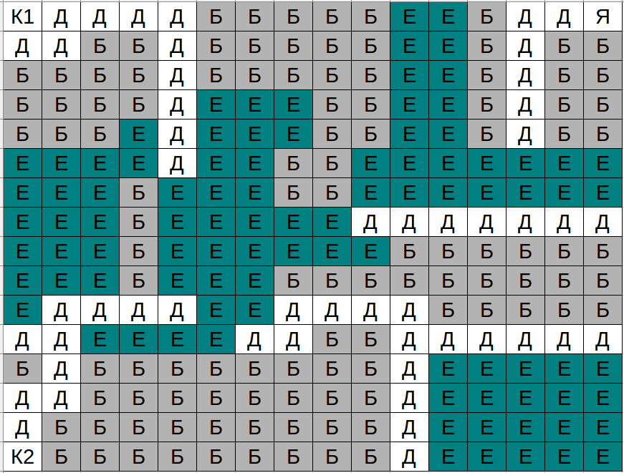

**Ответ**: 39

Вариант 2.

Два колобка убежали от своих бабушек и кратчайшей (по времени пути) дорогой мчатся на ярмарку.

На рисунке приведена карта местности. Карта разделена на клетки, двигаться из клетки колобки могут только в соседнюю по горизонтали или вертикали клетку, каждая клетка характеризуется временем, необходимым на ее проход в любом разрешенном направлении: буква Е обозначает еловый лес (4 минуты на проход клетки), буква Д - дорожки (1 минута на проход), буква Б - болота (8 минут на проход). Также на карте обозначены места нахождения колобков К1 и К2 и ярмарки Я. На то чтобы покинуть исходные клетки у колобков ушло по 1 минуте, а покидать ярмарку они в ближайшем будущем вообще не собираются.

Колобки начали свое движение одновременно, сколько минут пройдет от начала движения колобков до момента, когда они встретятся? (Встречей считается нахождение обоих колобков в одной клетке карты в один и тот-же момент. В ответе пишите только целое число минут, если колобки не встретятся по дороге — ответ 0).

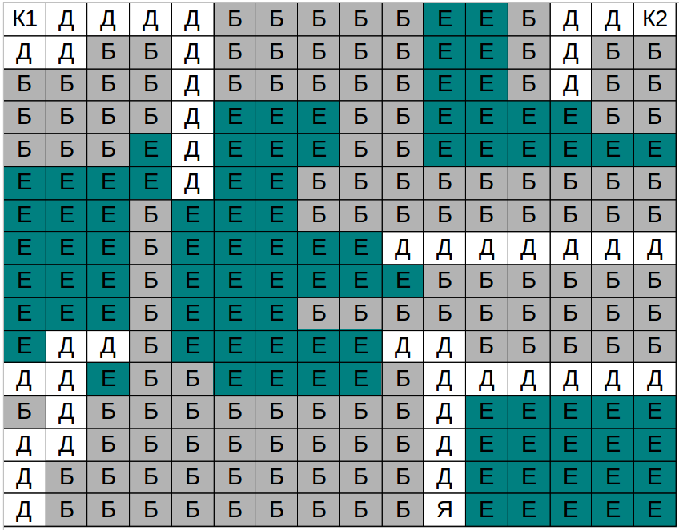

**Ответ**: 46

Вариант 3.

Два колобка убежали от своих бабушек и кратчайшей (по времени пути) дорогой мчатся на ярмарку.

На рисунке приведена карта местности. Карта разделена на клетки, двигаться из клетки колобки могут только в соседнюю по горизонтали или вертикали клетку, каждая клетка характеризуется временем, необходимым на ее проход в любом разрешенном направлении: буква Е обозначает еловый лес (4 минуты на проход клетки), буква Д - дорожки (1 минута на проход), буква Б - болота (8 минут на проход). Также на карте обозначены места нахождения колобков К1 и К2 и ярмарки Я. На то чтобы покинуть исходные клетки у колобков ушло по 1 минуте, а покидать ярмарку они в ближайшем будущем вообще не собираются.

Колобки начали свое движение одновременно, сколько минут пройдет от начала движения колобков до момента, когда они встретятся? (Встречей считается нахождение обоих колобков в одной клетке карты в один и тот-же момент. В ответе пишите только целое число минут, если колобки не встретятся по дороге — ответ 0).

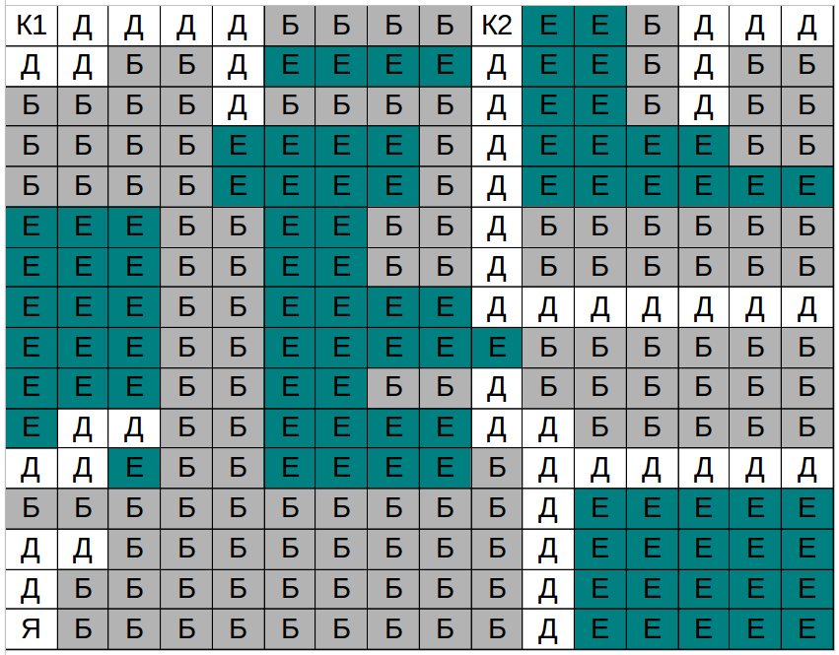

**Ответ**: 47

***Задача С.* «Школьники» *(2 балла)***

Вариант 1.

Егор, Игорь, Леня и Дима учатся в разных классах: 5А, 5Б, 5В, 5Г. Известно, что:

1) Егор и ученик 5В класса — отличники;

2) Игорь и ученик 5А класса — троечники;

3) Ученик 5А ростом выше ученика 5Б;

4) Дима ростом ниже ученика 5Б;

5) У Лени и Игоря одинаковый рост.

Определите, в каком классе учится каждый из ребят. В ответе запишите **четыре буквы** (без пробелов и цифр) - первые буквы имён Егора, Игоря, Лени и Димы, которые соответствуют ученикам 5А, 5Б, 5В, 5Г классов. Например, ответ «ЕИЛД» означает, что Егор учится в 5А, Игорь - в 5Б, Леня - в 5В, а Дима - в 5Г.

Ответ: ЛЕДИ

Вариант 2.

Егор, Игорь, Леня и Дима учатся в разных классах: 5А, 5Б, 5В, 5Г. Известно, что:

1) Игорь и ученик 5В класса — отличники;

2) Егор и ученик 5А класса — хорошисты;

3) Ученик 5А ростом выше ученика 5Б;

4) Дима ростом ниже ученика 5Б;

5) У Лени и Егора одинаковый рост.

Определите, в каком классе учится каждый из ребят. В ответе запишите **четыре буквы** (без пробелов и цифр) - первые буквы имён Егора, Игоря, Лени и Димы, которые соответствуют ученикам 5А, 5Б, 5В, 5Г классов. Например, ответ «ЕИЛД» означает, что Егор учится в 5А, Игорь - в 5Б, Леня - в 5В, а Дима - в 5Г.

Ответ: ЛИДЕ

Вариант 3.

Егор, Игорь, Леня и Дима учатся в разных классах: 5А, 5Б, 5В, 5Г. Известно, что:

1) Дима и ученик 5В класса — отличники;

2) Игорь и ученик 5А класса — троечники;

3) Ученик 5А ростом выше ученика 5Б;

4) Егор ростом ниже ученика 5Б;

5) У Лени и Игоря одинаковый рост.

Определите, в каком классе учится каждый из ребят. В ответе запишите **четыре буквы** (без пробелов и цифр) - буквы класса Егора, Игоря, Лени и Димы которые соответствуют ученикам 5А, 5Б, 5В, 5Г классов. Например, ответ «ЕИЛД» означает, что Егор учится в 5А, Игорь - в 5Б, Леня - в 5В, а Дима - в 5Г.

Ответ: ЛДЕИ

***Задача D. Электронный замок (2 балла)***

1 вариант

Для защиты своего дома восьмиклассник Петя решил установить электронный замок. Замок открывается, если на него приходит сигнал. Чтобы на замок пришел сигнал, Петя должен нажать одновременно определенные кнопки (от 1 до 4-х). Кнопок четыре: A, B, C, D. При нажатии на кнопку, на ее выходе появляется сигнал, а если кнопка не нажата – сигнала нет. В схеме замка используются элементы, которые преобразуют входные сигналы в один выходной сигнал.

Элемент X производит выходной сигнал тогда и только тогда, когда нет входного сигнала.

Элемент Y производит выходной сигнал тогда и только тогда, когда есть сигналы на обоих входах.

Элемент Z производит выходной сигнал тогда и только тогда, когда есть хотя бы один входной сигнал.

Запишите, сколько существует вариантов нажатия кнопок, которые приведут к открытию звонка. Ответ дайте в виде цифры, например: 1.

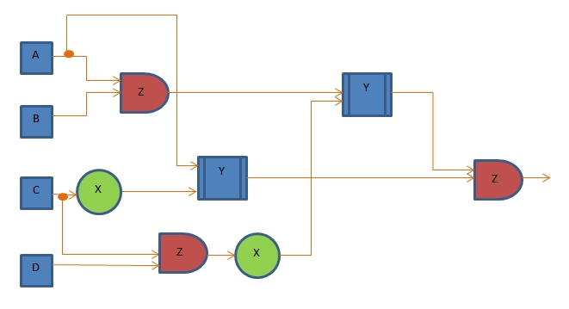

Ответ: 5

2 вариант

Для защиты своего дома восьмиклассник Петя решил установить электронный замок. Замок открывается, если на него приходит сигнал. Чтобы на замок пришел сигнал, Петя должен нажать одновременно определенные кнопки (от 1 до 4-х). Кнопок четыре: A, B, C, D. При нажатии на кнопку, на ее выходе появляется сигнал, а если кнопка не нажата – сигнала нет. В схеме замка используются элементы, которые преобразуют входные сигналы в один выходной сигнал.

Элемент X производит выходной сигнал тогда и только тогда, когда нет входного сигнала.

Элемент Y производит выходной сигнал тогда и только тогда, когда есть сигналы на обоих входах.

Элемент Z производит выходной сигнал тогда и только тогда, когда есть хотя бы один входной сигнал.

Запишите, сколько существует вариантов нажатия кнопок, которые приведут к открытию звонка. Ответ дайте в виде цифры, например: 1.

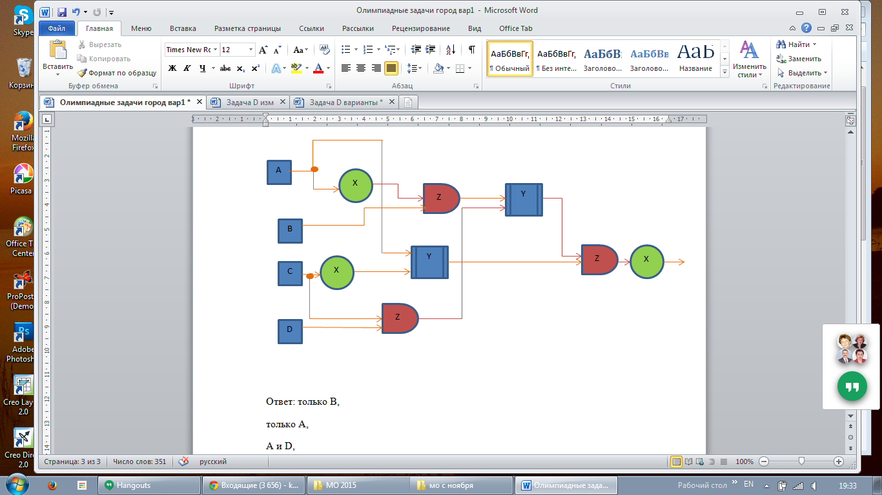

Ответ: 4

3 вариант

Для защиты своего дома восьмиклассник Петя решил установить электронный замок. Замок открывается, если на него приходит сигнал. Чтобы на замок пришел сигнал, Петя должен нажать одновременно определенные кнопки (от 1 до 4-х). Кнопок четыре: A, B, C, D. При нажатии на кнопку, на ее выходе появляется сигнал, а если кнопка не нажата – сигнала нет. В схеме замка используются элементы, которые преобразуют входные сигналы в один выходной сигнал.

Элемент X производит выходной сигнал тогда и только тогда, когда нет входного сигнала.

Элемент Y производит выходной сигнал тогда и только тогда, когда есть сигналы на обоих входах.

Элемент Z производит выходной сигнал тогда и только тогда, когда есть хотя бы один входной сигнал.

Запишите, сколько существует вариантов нажатия кнопок, которые приведут к открытию звонка. Ответ дайте в виде цифры, например: 1.

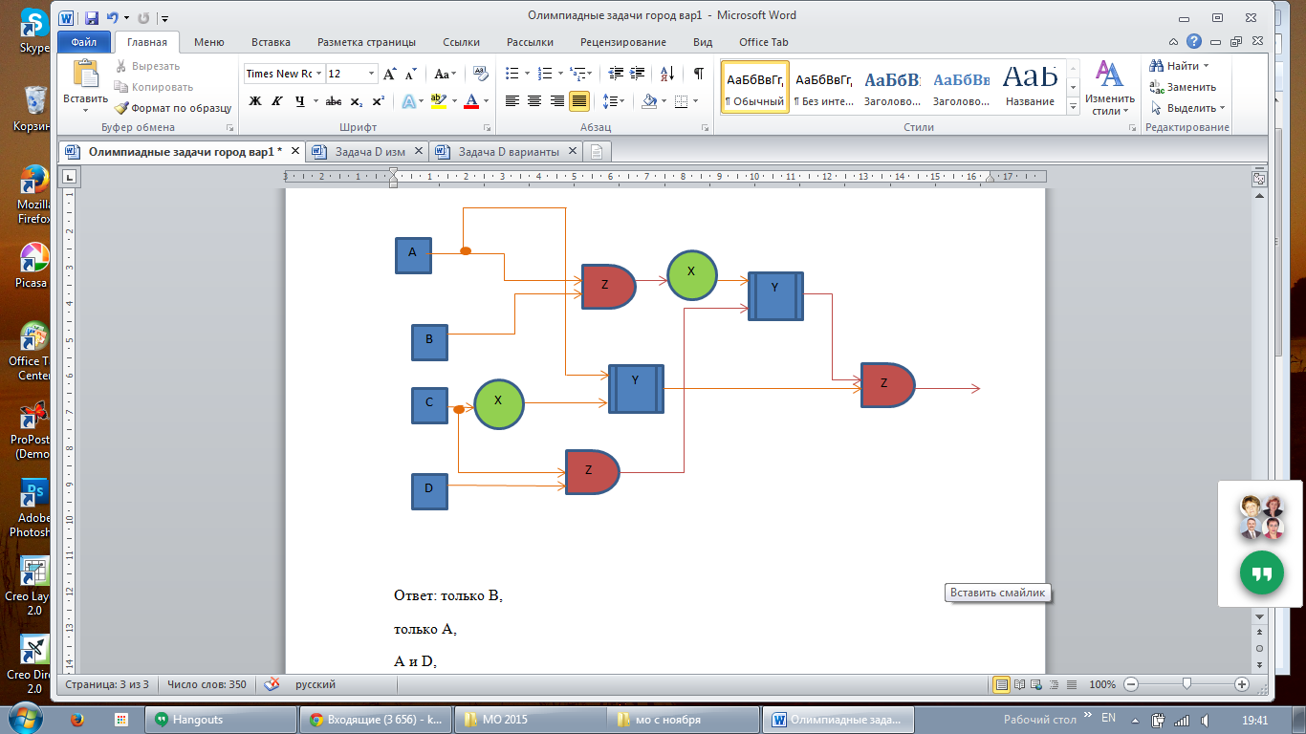

Ответ: 7.

***Задача E. Экономный путешественник (1 балл)***

Вариант 1.

Экономный путешественник решил навестить своих друзей, которые живут в разных городах: Петрозаводск (П), Киров (К) и Иркутск (И), а сам он – из Воронежа (В). Ему обязательно нужно побывать в гостях у каждого, а потом вернуться домой. Но наш путешественник хочет найти самый дешевый маршрут. Помогите ему определить наименьшую цену такого маршрута. В ответе укажите целое число.

Города и стоимость переезда между ними указаны на схеме:

**40**

**45**

**30**

**20**

**40**

**50**

**35**

**30**

Ответ: 135

Вариант 2.

Экономный путешественник решил навестить своих друзей, которые живут в разных городах: Петрозаводск (П), Киров (К) и Иркутск (И), а сам он – из Воронежа (В). Ему обязательно нужно побывать в гостях у каждого, а потом вернуться домой. Но наш путешественник хочет найти самый дешевый маршрут. Помогите ему определить наименьшую цену такого маршрута. В ответе укажите целое число.

Города и стоимость переезда между ними указаны на схеме:

**40**

**50**

**35**

**30**

**20**

**45**

**60**

**30**

Ответ: 140

Вариант 3.

Экономный путешественник решил навестить своих друзей, которые живут в разных городах: Петрозаводск (П), Киров (К) и Иркутск (И), а сам он – из Воронежа (В). Ему обязательно нужно побывать в гостях у каждого, а потом вернуться домой. Но наш путешественник хочет найти самый дешевый маршрут. Помогите ему определить наименьшую цену такого маршрута. В ответе укажите целое число.

Города и стоимость переезда между ними указаны на схеме:

**25**

**40**

**45**

**355**

**35**

**25**

**30**

**50**

Ответ: 130

***Задача F. Весы (1 балл)***

Вариант 1

Есть 6 монет, одна из которых фальшивая (она отличается по весу от настоящей, но ее вес, как и вес настоящей монеты неизвестен). Найдите наименьшее количество взвешиваний, которые нужно сделать на одночашечных весах со стрелкой, чтобы определить фальшивую монету. В ответе укажите целое число.

*Примечание: "Весы со стрелкой" - прибор с одной чашкой , позволяющий узнать точный вес груза в граммах.*

*Ответ: 3*

Вариант 2

Есть 7 монет, одна из которых фальшивая (она отличается по весу от настоящей, но ее вес, как и вес настоящей монеты неизвестен). Найдите наименьшее количество взвешиваний, которые нужно сделать на одночашечных весах со стрелкой, чтобы определить фальшивую монету. В ответе укажите целое число.

*Примечание: "Весы со стрелкой" - прибор с одной чашкой , позволяющий узнать точный вес груза в граммах.*

*Ответ: 4*

Вариант 3

Есть 7 монет, одна из которых фальшивая (она отличается по весу от настоящей, но ее вес, как и вес настоящей монеты неизвестен). Найдите наименьшее количество взвешиваний, которые нужно сделать на одночашечных весах со стрелкой, чтобы определить фальшивую монету. В ответе укажите целое число.

*Примечание: "Весы со стрелкой" - прибор с одной чашкой , позволяющий узнать точный вес груза в граммах.*

Ответ: 4

***Задача G. Лифт (3 балла)***

**Вариант 1**

В гостинице, в которой поселили участников Всероссийской олимпиады, довольно странный лифт: он перемещается между соседними этажами 3 секунды и стоит на этаже с открытыми дверями 10 секунд, к тому же в этот лифт помещается 20 человек. Еще при заселении будущие программисты заметили, что лифт всегда едет с первого этажа на самый дальний из тех, на которых есть хотя бы один человек, желающий сесть в лифт, и останавливается при спуске на каждом этаже, если на площадке перед лифтом есть хотя бы один человек (даже если этот человек уже не может сесть в лифт, потому что тот полностью загружен).

Пройти на соседний этаж по лестнице в другом конце коридора можно за 30 секунд (причем неважно - вверх или вниз и независимо от количества людей, перемещающихся по лестнице).

За какое самое короткое время смогут спуститься на первый этаж 10 участников олимпиады с девятого этажа, и 15 участников с восьмого этажа, и по 5 человек с четвертого и третьего этажей при условии, что их всех организованно вывели к лифту в один и тот же момент времени, а лифт в этот знаменательный момент находился на первом этаже и был готов двигаться, и никто из остальных постояльцев гостиницы не рискнул появиться даже близко к лифту, пока все участники олимпиады не покинули гостиницу?

Немного уточнений:

* временем спуска на первый этаж для использующих лифт считается момент достижения лифтом первого этажа;
* за те 10 секунд, которые лифт стоит на этаже с открытыми дверями, все желающие успевают войти и выйти, задержка лифта не предусматривается.

Ответ дайте в секундах, в виде числа без наименования.

Ответ: 108

**Вариант 2**

В гостинице, в которой поселили участников Всероссийской олимпиады, довольно странный лифт: он перемещается между соседними этажами 5 секунд и стоит на этаже с открытыми дверями 10 секунд, к тому же в этот лифт помещается 20 человек. Еще при заселении будущие программисты заметили, что лифт всегда едет с первого этажа на самый дальний из тех, на которых есть хотя бы один человек, желающий сесть в лифт, и останавливается при спуске на каждом этаже, если на площадке перед лифтом есть хотя бы один человек (даже если этот человек уже не может сесть в лифт, потому что тот полностью загружен).

Пройти на соседний этаж по лестнице в другом конце коридора можно за 45 секунд (причем неважно - вверх или вниз и независимо от количества людей, перемещающихся по лестнице).

За какое самое короткое время смогут спуститься на первый этаж 15 участников олимпиады с девятого этажа, и 15 участников с восьмого этажа, и по 5 человек с пятого и третьего этажей при условии, что их всех организованно вывели к лифту в один и тот же момент времени, а лифт в этот знаменательный момент находился на первом этаже и был готов двигаться, и никто из остальных постояльцев гостиницы не рискнул появиться даже близко к лифту, пока все участники олимпиады не покинули гостиницу?

Немного уточнений:

* временем спуска на первый этаж для использующих лифт считается момент достижения лифтом первого этажа;
* за те 10 секунд, которые лифт стоит на этаже с открытыми дверями, все желающие успевают войти и выйти, задержка лифта не предусматривается.

Ответ дайте в секундах, в виде числа без наименования.

Ответ: 160

**Вариант 3**

В гостинице, в которой поселили участников Всероссийской олимпиады, довольно странный лифт: он перемещается между соседними этажами 5 секунд и стоит на этаже с открытыми дверями 12 секунд, к тому же в этот лифт помещается 15 человек. Еще при заселении будущие программисты заметили, что лифт всегда едет с первого этажа на самый дальний из тех, на которых есть хотя бы один человек, желающий сесть в лифт, и останавливается при спуске на каждом этаже, если на площадке перед лифтом есть хотя бы один человек (даже если этот человек уже не может сесть в лифт, потому что тот полностью загружен).

Пройти на соседний этаж по лестнице в другом конце коридора можно за 50 секунд (причем неважно - вверх или вниз и независимо от количества людей, перемещающихся по лестнице).

За какое самое короткое время смогут спуститься на первый этаж 10 участников олимпиады с девятого этажа, и 10 участников с восьмого этажа, и по 5 человек с четвертого и третьего этажей при условии, что их всех организованно вывели к лифту в один и тот же момент времени, а лифт в этот знаменательный момент находился на первом этаже и был готов двигаться, и никто из остальных постояльцев гостиницы не рискнул появиться даже близко к лифту, пока все участники олимпиады не покинули гостиницу?

Немного уточнений:

* временем спуска на первый этаж для использующих лифт считается момент достижения лифтом первого этажа;
* за те 10 секунд, которые лифт стоит на этаже с открытыми дверями, все желающие успевают войти и выйти, задержка лифта не предусматривается.

Ответ дайте в секундах, в виде числа без наименования.

Ответ: 166